Анализ работы РМО учителей информатики

Миллеровского района за 2020-2021 учебный год.
Учебный предмет «Информатика и ИКТ» направлен на обеспечение всеобщей компьютерной грамотности и предполагает овладение учащимися на практическом уровне основами информационно-коммуникационных технологий.

Учителя информатики Миллеровского района в течение 2020-2021 учебного года работали над повышением эффективности обучения учеников в условиях обновления образовательного пространства.
Целью работы методического объединения учителей информатики Миллеровского района в течение учебного года было: совершенствование работы учителей информатики в условиях реализации ФГОС ООО и ФГОС СОО.
В 2020-2021 учебном году решались основные задачи:
- создание условий для реализации ФГОС;
- обеспечение организационно-управленческих и методических условий для качественного образования школьников;
- совершенствование системы контроля за усвоением образовательных стандартов в рамках подготовки к государственной итоговой аттестации.
Ключевыми направлениями работы были:
- Методическая работа с педагогическими кадрами:
- организация и проведение теоретических семинаров, семинаров – практикумов, консультаций;
оказание помощи учителям при прохождении аттестации;
- оказание методической помощи учителям - неспециалистам, молодым и малоопытным учителям через консультации и стажировку у педагогов-мастеров;
- организация помощи по созданию методического портфолио учителя.
- Изучение качества знаний обучающихся через диагностические процедуры, анализ результатов районной олимпиады по информатике, результаты итоговой аттестации (в течение года, в период аттестации).
- Работа с нормативными документами, новинками методической литературы, периодическими изданиями (в течение учебного года)
4. Участие в районных и областных мероприятиях:
- районные олимпиады (ноябрь - декабрь);
- областные олимпиады (январь);
- участие в конкурсах, научно-практических конференциях, заочных всероссийских олимпиадах.

В течение года были проведены четыре заседания РМО. Темы заседаний были актуальны и востребованы, помогали овладению современными образовательными технологиями. Вся работа РМО в отчётный период имела практическую направленность.

Дата | Содержание методической работы | Ответственные
29.10.2020 | Анализ результатов школьного этапа Всероссийской олимпиады школьников по информатике в Миллеровском районе. | Руководитель РМО -  Бурдинова Светлана Васильевна
 | Анализ результатов диагностических работ по информатике. | Методист МБУ ДПО  «МиРЦ» - Сахненко  Елена Федоровна
 | "Формирование функциональной грамотности на уроках информатики" | Учитель первой категории Горохова Вера Петровна МБОУ Рогаликовская ООШ
 | "Создание инфографики на ресурсе Canva" | Учитель первой категории Бондарева Наталия Сергеевна МБОУ Марьевская СОШ
 | Организация внеурочной деятельности по информатике. | Учитель первой категории Полторак Татьяна Викторовна МБОУ Ольхово-Рогская СОШ
 | «Информационное моделирование (из опыта работы)» | Понедельникова Наталья Викторовна МБОУ учитель Мальчевская СОШ
 | Об организации дальнейшей работы РМО учителей информатики с использованием WhatsApp с целью быстрого оказания педагогической помощи коллегам, обмена педагогическим опытом и важной  информацией. | Руководитель РМО -  Бурдинова Светлана Васильевна
Дата | Содержание методической работы | Ответственные
16.02.2021 | О Федеральном проекте "Учитель будущего". | Методист МБУ ДПО  «МиРЦ» - Сахненко  Елена Федоровна
 | О порядке проведения ОГЭ и ЕГЭ в 2021 году | Крецу Дмитрий Николаевич, учитель МБОУ Гимназии №1 им.Пенькова
 | "Конструктор интерактивных упражнений learningaops.org как средство повышения интереса учащихся к образовательному процессу" | Банникова Светлана Петровна, учитель 1 категории МБОУ Фоминск ая ООШ.
 | О подготовке и проведении муниципального конкурса по информационным технологиям «IT- турнир 2021» в он-лайн формате. | Руководитель РМО -  Бурдинова Светлана Васильевна
Дата | Содержание методической работы | Ответственные
02.04.2021 | О Муниципальном конкурсе «Современный урок – современным детям» | Методист МБУ ДПО  «МиРЦ» - Сахненко  Елена Федоровна
 | Критерии оценивания урока в рамках конкурса «Современный урок – современным детям» | Руководитель РМО -  Бурдинова Светлана Васильевна
 | Мастер класс победителя конкурса «Современный урок – современным детям» | Учитель информатики МБОУ СОШ №4 Потакова Лариса Ивановна
 | О выступлениях учителей информатики на РМО | Руководитель РМО -  Бурдинова Светлана Васильевна

В 2020-2021 учебном году в муниципальном конкурсе «Современный урок – современным детям» участвовали:
- учитель информатики МБОУ Дегтевской СОШ Зозуля Галина Александровна, тема урока: «Общие сведения о системах счисления. Двоичная система счисления».
- учитель информатики МБОУ СОШ №4 Потакова Лариса Ивановна, тема урока «Системы счисления».
В онлайн формате регулярно рассматривались и активно обсуждались текущие вопросы методики и дидактики школьной информатики, нормативно-правовые документы, касающиеся школьного образования. В отчётном учебном году работа проводилась в различных формах: доклады, выступления, индивидуальные консультации.
В офлайн формате были успешно проведены три апробации КЕГЭ с участием учеников, планирующих сдавать ЕГЭ -2021 по информатике.
Анализ результатов ЕГЭ по информатике,
обучающихся 11-х классах Миллеровского района.

В 2021 г. ЕГЭ по информатике и ИКТ впервые проводилась в компьютерной форме.
Результаты ЕГЭ по информатике Миллеровский район | в 2019-2020 учебном году. |  | в 2020-2021 учебном году.
 | человек | % | человек | %
Количество учащихся принявших участие в ЕГЭ по информатике | 13 |  | 19
Менее проходного балла | 3 | 23% | 2 | 11%
40 – 49 баллов | 5 | 38% | 5 | 26%
50 - 59 баллов | - | - | 6 | 31%
60 - 69 баллов | 2 | 15% | 2 | 11%
70 - 79 баллов | 2 | 15% | 3 | 16%
80 - 89 баллов | 1 | 7% | - | -
90 - 100 баллов | - | - | 1 | 5%

Лучшие баллы ЕГЭ-2021 по информатике в Миллеровском районе получили ученики:
90 баллов (Лицей №7), 75 баллов (СОШ №1, Лицей №7), 73 балла (СОШ №8)
Протокол проверки результатов ЕГЭ в 2021 г.
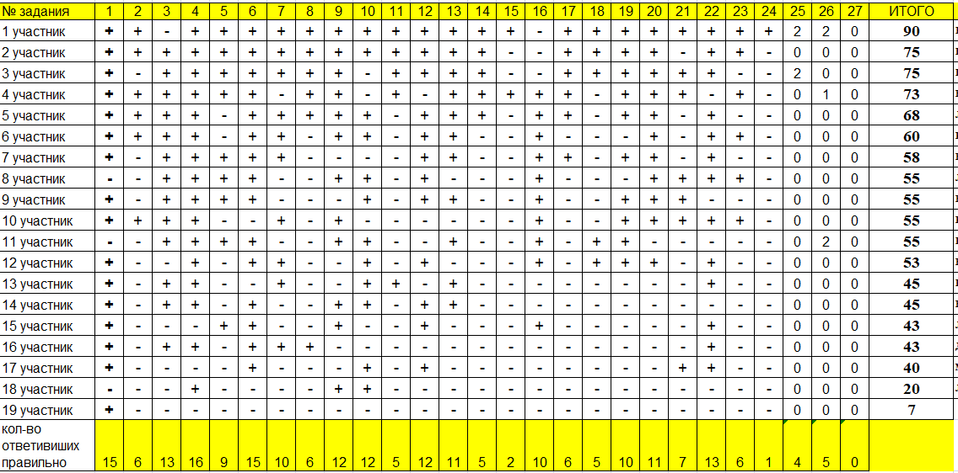
Анализ результатов ЕГЭ по информатике,
обучающихся 9-х классах Миллеровского района.

В 2021 году вместо ОГЭ по информатике выпускники 9 классов сдавали контрольную работу.
Результаты экзаменационной контрольной работы по информатике Миллеровский район | в 2020-2021 учебном году.
 | человек | % | Оценка
Количество учащихся | 52
Менее проходного балла | - | - | 2 (неуд)
4 – 9 баллов | 22 | 42% | 3 (удовл)
10-13 баллов | 24 | 46% | 4 (хор)
14-16 баллов | 6 | 12% | 5 (отл)

Лучшие баллы за экзамен по информатике в Миллеровском районе получили ученики: 16 баллов (СОШ №4), 15 баллов (СОШ №8)
Вывод:
В 2020-2021 учебном году работа методического объединения строилась в соответствии с планом и была направлена на решение актуальных проблем преподавания предмета информатики в условиях внедрения ФГОС.
Экзамен для 9 –ых классов сдали 100% учащихся, ЕГЭ для 11-ых классов сдали 89% учеников. Количество учащиеся, которые не сдали ЕГЭ по информатике сократилось. Более 50 баллов набрали 60% учеников. Каждый пятый сдававший ЕГЭ по информатике набрал более 70 баллов.
Результаты ЕГЭ по информатике в Миллеровском районе показали, что учителя информатики Миллеровского района могут подготовить детей к сдаче экзамена на высокие баллы.
В методическом объединении «царит» микроклимат сотрудничества, заинтересованности, дружелюбия. Многие учителя не остаются в стороне и готовы поделиться своими наработками и инновациями, которые активно внедряются ими в образовательный процесс.
Анализ деятельности методического объединения показал, что большинство педагогов успешно используют собственные методические наработки, творческие приемы, находки, овладевая новыми навыками, знакомятся с новыми педтехнологиями, применяют их в своей работе при подготовке творческих семинаров, уроков. Все учителя своевременно проходят курсы переподготовки.
Руководитель РМО учителей информатики Бурдинова С.В.

